«Робототехника в ДОУ»

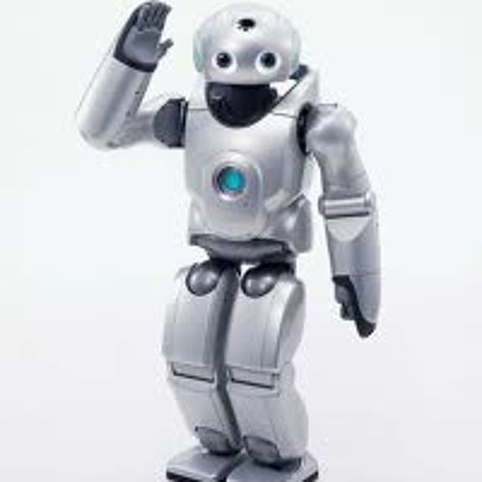
В настоящее время большую популярность в работе с дошкольниками приобретает такой продуктивный вид деятельности как конструирование при помощи робототехники.
Основы современной робототехники дети изучают процессе освоения Лего-конструирования, которое объединяет в себе элементы игры и экспериментирования.
Цель использования Лего-конструирования в ДОУ – приобщение дошкольников к детскому научно-техническому творчеству. В процессе такого вида деятельности ребенок приобщается к основам технического конструирования, у него развивается творческая активность и самостоятельность, способность к целеполаганию и познавательным действиям. Кроме того, развивается интерес к моделированию и конструированию.
Все эти личностные качества дошкольника полностью соответствуют задачам развивающего обучения и основным положениям ФГОС ДО.
Конструирование при помощи робототехники относится к двум образовательным областям: «Познавательное развитие» и «Художественно-эстетическое развитие».
Основные приемы обучения робототехнике:
1. Конструирование по образцу
Это показ приемов конструирования игрушки-робота (или конструкции).
Сначала необходимо рассмотреть игрушку, выделить основные части. Затем вместе с ребенком отобрать нужные детали конструктора по величине, форме, цвету и только после этого собирать все детали вместе. Все действия сопровождаются разъяснениями и комментариями взрослого. Например, педагог объясняет, как соединить между собой отдельные части робота (конструкции).
2. Конструирование по модели
В модели многие элементы, которые её составляют, скрыты. Ребенок должен определить самостоятельно, из каких частей нужно собрать робота(конструкцию). В качестве модели можно предложить фигуру (конструкцию) из картона или представить ее на картинке. При конструировании по модели активизируется аналитическое и образное мышление.
Но, прежде, чем предлагать детям конструирование по модели, очень важно помочь им освоить различные конструкции одного и того же объекта.
3. Конструирование по заданным условиям
Ребенку предлагается комплекс условий, которые он должен выполнить без показа приемов работы. То есть, способов конструирования педагог не дает, а только говорит о практическом применении робота. Дети продолжают учиться анализировать образцы готовых поделок, выделять в них существенные признаки, группировать их по сходству основных признаков, понимать, что различия основных признаков по форме и размеру зависят от назначения (заданных условий) конструкции. В данном случае развиваются творческие способности дошкольника.
4. Конструирование по простейшим чертежам и наглядным схемам
На начальном этапе конструирования схемы должны быть достаточно просты и подробно расписаны в рисунках. При помощи схем у детей формируется умение не только строить, но и выбирать верную последовательность действий. Впоследствии ребенок может не только конструировать по схеме, но и наоборот, — по наглядной конструкции (представленной игрушке-роботу) рисовать схему. То есть, дошкольники учатся самостоятельно определять этапы будущей постройки и анализировать ее.
5. Конструирование по замыслу
Освоив предыдущие приемы робототехники, ребята могут конструировать по собственному замыслу. Теперь они сами определяют тему конструкции, требования, которым она должна соответствовать, и находят способы её создания. В конструировании по замыслу творчески используются знания и умения, полученные ранее. Развивается не только мышление детей, но и познавательная самостоятельность, творческая активность. Дети свободно экспериментируют со строительным материалом. Постройки (роботы) становятся более разнообразными и динамичными.
Как правило, конструирование по робототехнике завершается игровой деятельностью. Дети используют роботов в сюжетно-ролевых играх, в играх-театрализациях.
Таким образом, последовательно, шаг за шагом, в виде разнообразных игровых и экспериментальных действий дети развивают свои конструкторские навыки, логическое мышление, у них формируется умение пользоваться схемами, инструкциями, чертежами.
В качестве результатов робототехники можно предложить:
— выставки;
— конкурсы;
— проекты;
— подготовку рекламных буклетов и презентаций о проделанной работе и другие мероприятия.

